**MIT**

**Manual de instalação**

Trash-smart-8000

**Trash-smart-8000**

Você acaba de adquirir sua trash-smart-8000, uma lixeira desenvolvida para fazer o monitoramento de suas lixeiras para coleta, de forma que ao sair com seus camiões para rua, já tenha uma rota traçada para que possa economizar tempo e gasolina com seu serviço.

Neste manual está presente as informações para melhor cuidado e uso das lixeiras, indicando lugares onde colocá-las desta forma mantendo a vida útil do seu equipamento.

A lixeira possui quatro sensores sendo três que monitoram níveis e um que monitora entrada de objetos, possui também um conjunto de eletrônicos para fazer o monitoramento e compartilhar dados pela internet, este é um guia de instalação rápido, para mais informações acesse o site: www.MIT.com.br;

1. **Componentes**
2. 1 X Lixeira;
3. 1 X Fonte de alimentação;
4. 1 X Mini placa solar;
5. 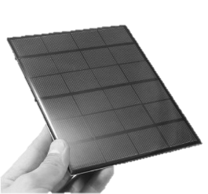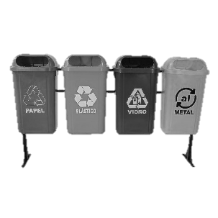 2) 3)

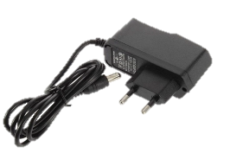

Figuras meramente ilustrativas

1. **Modo de usar**

1. Para instalação, escolha um local onde a lixeira não vá ficar a todo momento exposta a deterioração do meio ambiente, para que tenha uma vida útil maior;
2. Após a lixeira ser instalado por um técnico, faça os seguintes testes:
   1. Verificar sensor de entrada;
   2. Verificar sensor 1, 2 e 3 de níveis;
   3. Verificar se no portal do cliente no site www.MIT.com.br está sendo atualizados os dados em tempo real;
   4. Caso algum dos itens acima esteja danificado ou não funcionando contate o técnico para que seja feito o reparo;
3. Na parte traseira da lixeira existe um compartimento onde é guardado o circuito de monitoramento, não deixe exposto para que não ocorra danos.
4. Após os passos anteriores estiverem concluídos, a lixeira estará pronta para uso;
5. Seu portal no site da MIT irá informar os seguintes dados:
   1. Nível atual da lixeira;
   2. Média de entrada por hora;
   3. Quantidade de lixo armazenados;
6. **Termos de segurança**
7. Certifique se que ao obter o equipamento, ele estará todo lacrado sem acesso ao interior dos componentes eletrônicos para que não ocorra danos ao equipamento.
8. Certifique se que o equipamento está fazendo as medidas corretas, para poder ser feita a instalação correta do seu equipamento.
9. O equipamento pode ficar exposto a chuvas, mas para maior vida útil do mesmo mantenha em lugares seguros para que equipamentos externos se danifiquem com ações do meio ambiente.
10. Recomendamos que após o sinal de alarme de coleta, seja feita a coleta imediata, para que a superlotação de lixo não prejudique alguns componentes.

**MIT**



**Mundo Inovação e Tecnologia**

Meios de contato